1. Что такое mixins? Примеры случаев использования.
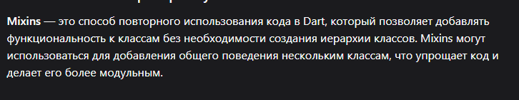
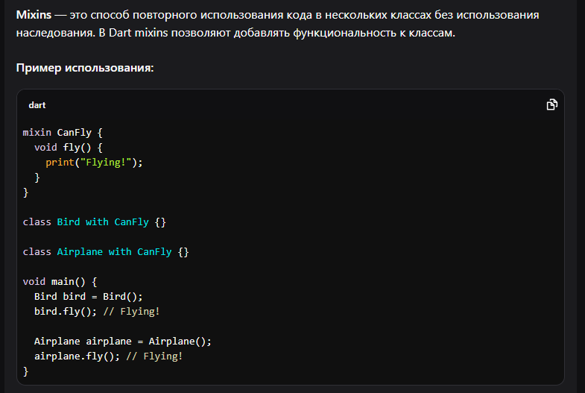
2. Какой функционал предоставляет интерфейс Comparable. Основные методы.
Comparable надо реализовать в классе, который требует сортировки, тогда как Comparator может быть реализован в другом классе или также может быть реализован с помощью лямбда-функции.
Если нам нужна сортировка по естественному упорядочению на основе одного атрибута, то нужно использовать Comparable, а если требуется несколько стратегий сравнения, рекомендуется использовать интерфейс Comparator.
В Comporator используется метод Compare, а в Comparable CompareTo.
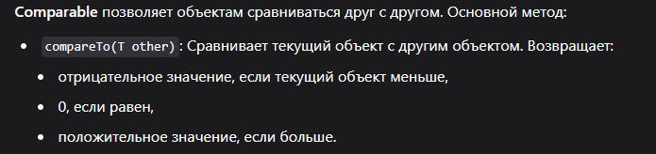
3. Какой функционал предоставляет интерфейс Iterator. Основные методы.
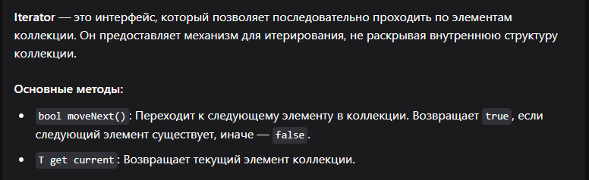
4. Какой функционал предоставляет интерфейс Iterable. Основные методы.
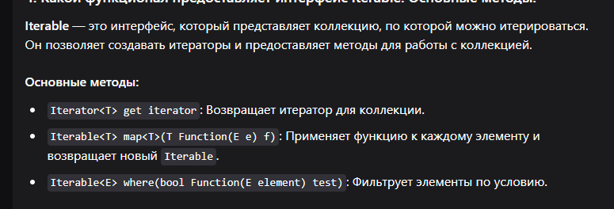
5. Понятие асинхронности.
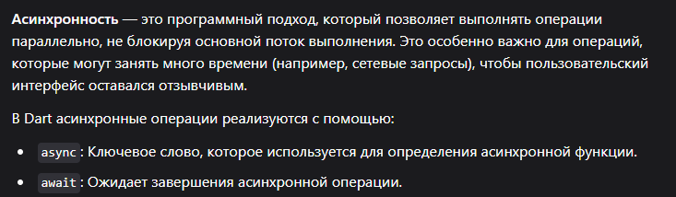6. Что такое Future. Примеры использования.
Future представляет значение, которое может быть доступно в будущем. Он используется для обработки асинхронных операций.
7. Что такое Stream. Примеры использования.
Stream представляет последовательность асинхронных событий. Он используется для обработки потоков данных, таких как события пользовательского интерфейса или данные из сети.
8. Отличие Single subscription stream и BroadcoastStream
• Single subscription stream: Поддерживает только одно подписанное событие. Если вы попытаетесь подписаться повторно, получите ошибку.
• BroadcastStream: Позволяет нескольким подписчикам слушать события одновременно. Используется, когда нужно передавать данные сразу нескольким слушателям.

